

**Бахман И. Д.**

МУНИЦИПАЛЬНОЕ  БЮДЖЕТНОЕ    УЧРЕЖДЕНИЕ

ДОПОЛНИТЕЛЬНОГО ОБРАЗОВАНИЯ

«ДЕТСКАЯ МУЗЫКАЛЬНАЯ ШКОЛА »

БАРАБИНСКОГО РАЙОНА НОВОСИБИРСКОЙ ОБЛАСТИ

МЕТОДИЧЕСКИЕ РЕКОМЕНДАЦИИ

ПО РАБОТЕ С ОДАРЁННЫМИ ДЕТЬМИ ПО КЛАССУ САКСОФОНА

Учебно-методическое пособие

Автор - составитель – Бахман И. Д.

Барабинск 2022

ВВК 85.957я7 Д - 30

**Бахман И .Д. Методические рекомендации по работе с одарѐнными детьми по классу саксофона: учебно-методическое пособие / автор - сост. И. Д. Бахман ;**

**Детская музыкальная школа Барабинского района Новосибирской области. – Барабинск, 2022. – 20 с. – Текст : Непосредственный.**

Данное пособие предназначено для более углублѐнного понимания психологии детской одарѐнности в области музыкальной деятельности и выбора правильного направления при работе с одарѐнными детьми.

 «Детская музыкальная школа» Барабинского района Новосибирской области

 Бахман И. Д., составление, 2022

СОДЕРЖАНИЕ

Введение 4

ГЛАВА 1. СИСТЕМА РАБОТЫ С ОДАРЕННЫМИ ДЕТЬМИ НА ЗАНЯТИЯХ ПО КЛАССУ САКСОФОНА

* 1. Методы работы 5
  2. Формы организации деятельности 6
  3. Педагогические технологии 7

ГЛАВА 2. УПРАЖНЕНИЯ

* 1. Упражнения на укрепление мышц пресса… 8
  2. Упражнения на дыхание 9
  3. Упражнения на звук и укрепление амбушюра… 10

ПРИМЕЧАНИЯ 13

ПРИЛОЖЕНИЕ Рекомендуемый репертуар 14

ВВЕДЕНИЕ

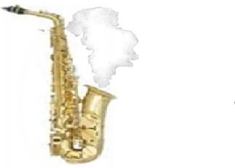

4

Данное пособие направленно на улучшение подготовки педагогов дополнительного образования, на повышение качества работы педагога на занятиях по классу саксофона и эффективности его музыкально-воспитательной деятельности, а также на оснащение будущих преподавателей педагогическими знаниями и навыками.

Также пособие направлено на создание благоприятных условий для реализации творческого и интеллектуального потенциала одаренных детей.

Предложены примерные рекомендации по подбору репертуара для одаренных детей на уроках саксофона.

В данное пособие включены различные методы, способы и технологии для улучшения и совершенствования учебного процесса.

Рекомендованы разные подходы к развитию и обучению одаренных детей в дополнительном образовании. В рекомендациях расписаны и обозначены различные типы и виды работы, а также подходы к организации обучения и развития одаренных детей по классу саксофона.

***ГЛАВА 1. СИСТЕМА РАБОТЫ С ОДАРЁННЫМИ ДЕТЬМИ НА ЗАНЯТИЯХ ПО КЛАССУ САКСОФОНА***

# Методы работы

***Метод наблюдения за музыкой.*** Слушайте вместе с ребенком разные по жанру произведения, давайте возможность ребенку высказать свои впечатления от прослушанной музыки. Анализируйте, как каждый музыкант по-разному может передать образы в одном и том же произведении.

***Метод подбора на слух.*** Благодаря целенаправленному подбору на слух можно повысить мотивацию к занятиям, ведь таким образом ученик может попытаться подобрать знакомые ему мелодии. Но самое главное - это будет способствовать развитию музыкального слуха.

***Метод импровизации.*** Метод подойдет для одарѐнных детей, способных к сочинительству. Сыграйте гармоническую цепочку один раз, а на второй попросите ребѐнка что-нибудь сыграть во время данной гармонической цепочки. Для реализации метода необходима уверенная игра гаммы в заданной тональности и необходимо так же понимание ребѐнка, что такое тональность.

***Метод «особое задание».*** Педагог может предложить одаренному ребенку задание повышенной сложности. Например, разделить произведение на смысловые отрезки или дать несложный этюд и попросить сыграть его без предварительного разбора, чтобы ребѐнок применил навык чтения с листа на максимум.

***Метод сопереживания*** (Н.А.Ветлугина); подойти к вопросу понимания произведения ребѐнком с помощью личного опыта ребѐнка. Ребѐнок подбирает ситуации из жизни, подходящие к исполняемому произведению.

# Формы организации деятельности

Одна из лучших форм работы это ***конкурсы***. Именно дух соперничества в совокупности с достигнутыми результатами создают у ребѐнка желание совершенствоваться. Одарѐнные дети психологически подкованы к тому, чтобы быть лучше других.

***Участие в коллективах*** (ансамблях, оркестрах, группах) способствует работе в команде, а также даст возможность проявить лидерские качества у одарѐнного ребѐнка. Также это способствует развитию музыкальных способностей: гармонический и мелодический слух, чувство ритма, ладовое чувство и т.д.

*Посещение концертов* способствует повышению слушательской культуры, формированию музыкального вкуса и ответственному отношению к музицированию.

# Педагогические технологии

***Исследовательская технология и технология проблемного обучения.*** Если у ребѐнка возникают сложности при игре в первой октаве и звучит вторая или наоборот, то воспроизведите нужную ноту на фортепиано или саксофоне и дайте возможность ребѐнку понять, что звуковысотность разная и необходимая нота не звучит. Он должен поставить вопрос, как исправить самостоятельно эту проблему. Рано или поздно правильный звук прозвучит (если заниматься упражнениями). Укажите ребѐнку на то, что у него получилось взять звук правильно и рекомендуйте повторять снова и снова, после чего ребѐнок поймѐт, в чем была ошибка, и постарается исправить эту проблему. Так же эти технологии подойдут и к «киксам» - свист, происходящий из-за неправильного звукоизвлечения. Когда происходит кикс после длительного занятия, то в этом случае стоит просто дать мышцам отдохнуть и переключить внимание на другую деятельность (слушание музыки, беседа, игра на фортепиано).

Если же киксы происходят в начале занятий, то это проблема, которую нужно решить. Она связана с сочетанием лѐгкой трости и сильного давления губ, хотя при игре на саксофоне губы и вовсе не должны давить. Дайте ребѐнку совет, чтобы он не давил на трость, и он постарается найти положение, в котором его нижняя губа будет меньше давить и киксы исчезнут.

***Информационно-коммуникационные технологии.*** Процесс обучения одарѐнных детей предусматривает наличие и свободное использование разнообразных источников и способов получения информации, в том числе через компьютерные сети. В той мере, в какой у обучающегося есть потребность в быстром получении больших объѐмов информации, мы применяем компьютеризованные средства обучения.

## ГЛАВА 2. УПРАЖНЕНИЯ

# Упражнения на укрепление мышц пресса

* + 1. Для выполнения данного задания необходима опора для ног и табуретка/стул без спинки. Исходное положение: сидя на стуле, зафиксируйте ноги под опорой, эска с мундштуком находится во рту. Наберите воздух (см.упр.1 для дыхания), на выдохе медленно наклоните корпус назад, зафиксируйтесь, пока не закончится воздух, затем возвращайтесь в исходное положение. Повторите не менее 5 раз.
    2. Исходное положение: стоя, ноги вместе. Возьмите эску с мундштуком, используйте правильную постановку амбушюра на мундштуке, наберите воздух и на выдохе старайтесь работать диафрагмой (перед началом упражнения необходимо показать ребѐнку резкий и громкий выдох на слог «А»). После успешных попыток попробуйте выполнить упражнение под метроном.
    3. Любые упражнения на пресс вне занятий на саксофоне будут способствовать лучшей игре на инструменте. Качайте пресс дома, в школе на уроках физической культуры и т.д.

# Упражнения на дыхание.

* + 1. Исходное положение: лѐжа на спине. Приложите руку к животу, чтобы наблюдать его увеличение во время вдоха. Набирайте медленно воздух, увеличивая живот. При выдохе живот уменьшайте. Повторяйте 10 раз несколько занятий до выработки привычки.
    2. Используйте первое упражнение. Наберите воздух в два приѐма: сначала в живот, сделайте небольшую паузу, затем в грудную клетку. Сделайте медленный выдох. Повторять 10 раз несколько занятий до выработки привычки. Старайтесь убрать короткую паузу между набором в живот и в грудную клетку. Воздух должен быть набран по принципу заполнения стакана водой. Упражнение способствует развитию грудобрюшного дыхания.
    3. Исходное положение: стоя у стены. Возьмите в руки лист А4. Приложите рукой к стене лист бумаги, наберите дыхание, используя грудобрюшное дыхание, и дуйте в лист бумаги, при этом отпустив еѐ рукой. Старайтесь удержать еѐ хотя бы пару секунд.

# Упражнения на звук и укрепление амбушюра.

1. ***ФИЛИРОВАННЫЕ ЗВУКИ***. Филированные звуки — звуки максимальной длительности с изменяющейся громкостью (динамикой) по следующей схеме: mp, crescendo, fff, diminuendo, ppp, то есть сдержанно-тихо, постепенное увеличение громкости до «очень громко», постепенное уменьшение громкости до «очень тихо». Следить за плавностью изменения громкости, особое внимание ровности звуковысотности. Громкость изменяется исключительно за счѐт изменения интенсивности выдоха.

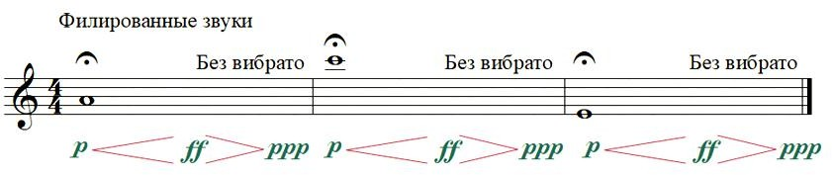

1. 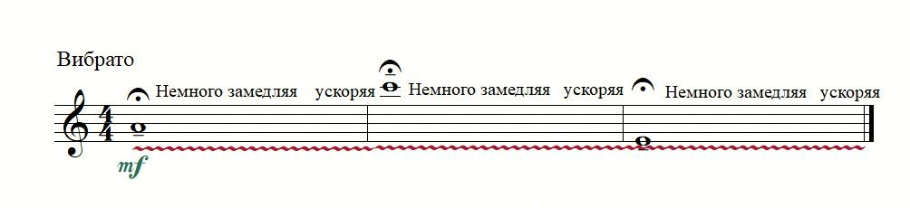***ВИБРАТО***. На средней громкости (mf), средней атакой звука (detache) возьмите ноту и производите вибрато в среднем темпе и со средней амплитудой в течение небольшого промежутка времени, затем темп постепенно замедляете почти до остановки, и наконец, плавно ускоряйте темп до среднего. Амплитуду вибрато на всѐм протяжении звуков сохраняем среднюю.
2. ***ФИЛИРОВАННЫЕ ЗВУКИ С ВИБРАТО***. На маленькой громкости (pp), средней атакой звука (detache) возьмите ноту и производите вибрато в среднем темпе и со средней амплитудой, громкость постепенно увеличивается, затем уменьшается, темп, и амплитуда вибрато остаются неизменными.

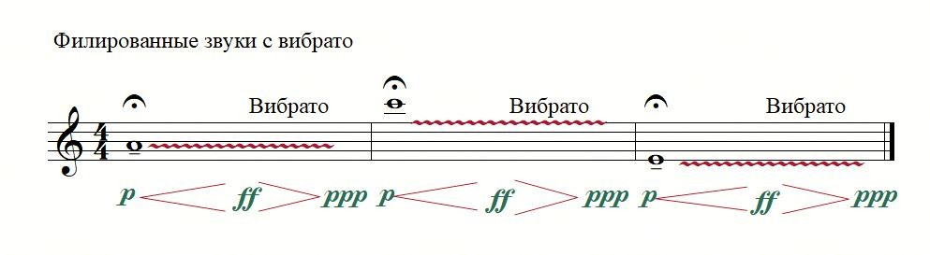

1. «***САМОЛЁТИК***». Упражнение «Самолѐтик» в первую очередь нацелено на растяжку мягкого нѐба, а так же запуск активного выдоха. Выполняется на ноте



До-диез второй октавы. Поставьте ноги на ширину плеч, спина прямая, грудная клетка расправлена, голова прямо, подбородок немного опущен. На средней громкости (mezzo forte), средней атакой звука (detache) берѐтся нота До-диез второй октавы и производится медленное и продолжительное нисходящее

глиссандо с помощью постепенного открывания челюсти, как будто очень медленно и плавно переходите с гласного звука «У» на гласный «О» и затем обратно. Нижняя челюсть двигается только вниз-вверх и не должна ни выдвигаться, ни задвигаться. Концентрируйте внимание не на движениях челюсти, а на звуке. Не торопитесь! Понижайте звук очень медленно и плавно. При этом необходимо усиливать мощность выдоха, иначе звук исчезнет. Стремимся продержать пониженный звук как можно дольше. Звук возможно понизить на полтора тона (малая терция) и более. Чем ниже опускается звук, тем больше требуется мощности выдоха, то есть при усилении выдоха громкость остаѐтся без изменений, нота понижается. Если на первых порах появится ощущение, что при достижении самой нижней точки звука диафрагма начинает трястись от напряжения, значит упражнение вы выполняете верно. Чем ниже и дольше удастся опустить и удержать звук, тем лучше.

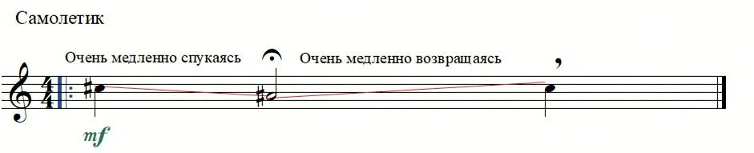

1. Упражнение «Коровушка» развивает подвижность и амплитуду между крайними положениями мягкого нѐба и языка, способствует закреплению активного выдоха. Выполняется на ноте До-диез второй октавы. Все условия, что и в упражнении «Самолѐтик», но теперь звук последовательно понижается и повышается несколько раз, челюсть двигается плавно, подобно движениям при медленном жевании. Чем больше амплитуда, то есть «размах» изменения высоты звука, тем лучше. Частота движений, то есть скорость изменения высоты звука, должна быть достаточной для того, чтобы успеть на одном дыхании несколько раз понизить и повысить звук, не допуская прерывания звучания, а так же сохранив при этом контроль высоты звука.

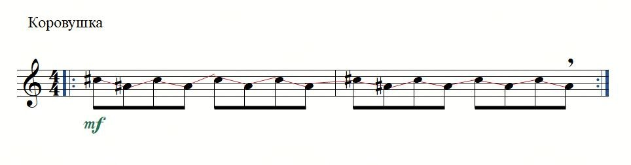

# Примечания

1. Играть на саксофоне только стоя.
2. Со временем рекомендуется покупка своего инструмента.
3. Всегда стараться напевать вместе с игрой ученика.
4. Привить ребѐнка к ухаживанию за саксофоном.
5. Быть внимательным, следить, чтоб ребѐнок не переутомлялся. Для этого необходимо переключить внимание ребенка на другой вид деятельности (поговорить на другую тему, посмотреть видео, послушать музыку).
6. Всегда учитывайте возрастные особенности ребѐнка.
7. Следите за тем, чтобы ребѐнок не оттопыривал пальцы во время игры. Пальцы должны лежать на кнопочках, которые находятся на клапанах.
8. Гаммы: Одарѐнным детям с 1 класса рекомендуется давать гаммы в две октавы, так как ребѐнок быстро усваивает материал, следовательно, стоит сразу показать диапазон инструмента. Подходящие гаммы: D-dur, C-dur, d-moll. С каждым классом увеличивать число знаков, а диапазон не уменьшать.
9. Очень важен тот факт, что одарѐнный ребѐнок с большой вероятностью продолжит обучение в музыкальной школе до конца, а затем поступит в СПУ, где есть лишь два направления: джаз и классика. Примите этот факт во внимание и на 4 год обучения дайте классическое и джазовое произведение. Пускай ребѐнок в конце года определит направление, которое ему нравится, и в последующие годы обучения занимайтесь только классикой/джазом, чтобы ребѐнку было проще поступить в СПУ.

|  |  |  |  |  |
| --- | --- | --- | --- | --- |
| Класс | Автор | Название | Описание/Рекомендации | QR ссылка |
| 1 - 2  класс | Scott Joplin | The Entertainer | Благодаря своей известности вызывает у ребенка желание его выучить. Направлено на развитие техники игры на саксофоне. | http://qrcoder.ru/code/?https%3A%2F%2Fdisk.yandex.ru%2Fd%2F9uefUbC27-VHaw&4&0 |
| Harry Warren | Chattanooga Choo Choo | Развивает умение играть синкопированные ритмы, образное мышление и технику. | http://qrcoder.ru/code/?https%3A%2F%2Fdisk.yandex.ru%2Fd%2Fr65jcEbthH-fxw&4&0 |
| Сonsuelo Velazquez | Besame Mucho | Развивает музыкальность, выносливость. Предполагает усиленную работу над звуком. Хорошее произведение для  одарѐнных начинающих. | http://qrcoder.ru/code/?https%3A%2F%2Fdisk.yandex.ru%2Fd%2FvRow78azz8c-3g&4&0 |
| J.S.Bach | Suite  D’Orchestre En Ut (Bourree) | Более сложное произведение для 1 класса. Развитие классического звучания, штрих тенуто, стаккато и легато. Развитие динамики от  форте до пиано. | http://qrcoder.ru/code/?https%3A%2F%2Fdisk.yandex.ru%2Fd%2FjadWuLtk9LxbiA&4&0 |
| J.S.Bach | Air on G | Рекомендуемое первое произведение для длинных звуков и динамики, которые помогут в формировании  классического звучания. | http://qrcoder.ru/code/?https%3A%2F%2Fdisk.yandex.ru%2Fd%2F8sS3yoo8Bq1S8A&4&0 |

|  |  |  |  |  |  |
| --- | --- | --- | --- | --- | --- |
|  | Vincent | Tea For Two | Развивает триольную | | http://qrcoder.ru/code/?https%3A%2F%2Fdisk.yandex.ru%2Fd%2FM2yWhhZCJ6Howw&4&0 |
| Youmans |  | пульсацию. Есть возможность | |
|  |  | развития импровизационных | |
|  |  | навыков. Развивает джазовый | |
|  |  | язык. | |
| Maurice | Bolero | Произведение для развития | | http://qrcoder.ru/code/?https%3A%2F%2Fdisk.yandex.ru%2Fd%2FY0Npk-ChgYHBkQ&4&0 |
| Ravel |  | образного мышления. | |
|  |  | Рекомендуется играть с | |
|  |  | барабанщиком для развития | |
|  |  | метроритмического чувства. | |
| C.Williams | Round Midnight | Работа над | окраской звука. | http://qrcoder.ru/code/?https%3A%2F%2Fdisk.yandex.ru%2Fd%2F_CyQ_LZgXCsuAA&4&0 |
| & T.Monk |  | Развитие | образного |
|  |  | мышления. |  |
|  | Rudy | Восточный | В произведении много разных | | http://qrcoder.ru/code/?https%3A%2F%2Fdisk.yandex.ru%2Fd%2FMlus7sXqycBPdw&4&0 |
|  | Wiedoeft | Танец | темпов и образов, | |
| 3 - 4 |  |  | разнообразных штрихов. | |
| класс |  |  | Предполагает тщательную | |
|  |  |  | работу с концертмейстером. | |
|  | Alain | Celine | В произведении много | | http://qrcoder.ru/code/?https%3A%2F%2Fdisk.yandex.ru%2Fd%2Fld88cen8mKzLFQ&4&0 |
|  | Crepin | Mandarine | терминологии, которой можно | |
|  |  |  | научить. Много штрихов, | |
|  |  |  | разных темпов и | |
|  |  |  | динамических оттенков. | |

|  |  |  |  |  |
| --- | --- | --- | --- | --- |
|  | W.A.  Mozart | Rondo In D | Развитие контрастных образов в статичном, умеренном темпе с большим количеством штрихов и разных  длительностей. Много шестнадцатых стаккато, что может вызвать большие  затруднения в освоении. | http://qrcoder.ru/code/?https%3A%2F%2Fdisk.yandex.ru%2Fd%2FzQt3P_HXgJwgNw&4&0 |
| J.S.Bach | Aria from Cantata №1 | Развитие классического  звучания саксофона, сконцентрируйте внимание на правильном амбушюре. Развитие гаммообразных техник в быстром темпе. | http://qrcoder.ru/code/?https%3A%2F%2Fdisk.yandex.ru%2Fd%2Fn_Hux3hWhfjf-w&4&0 |
| W.A.Mozart | Allegro | Развитие гаммаобразных и арпеджированных техник. Развитие классического звучания. | http://qrcoder.ru/code/?https%3A%2F%2Fdisk.yandex.ru%2Fd%2FKo-kxp7sU8ixVg&4&0 |
| Georges Bizet | Toreador Song And March from Carmen | Развитие техники и образного мышления. Работа с динамикой. Рекомендуется отрывками просмотреть оперу Кармен. | http://qrcoder.ru/code/?https%3A%2F%2Fdisk.yandex.ru%2Fd%2FOHW-E9YevXGlEg&4&0 |

|  |  |  |  |  |  |
| --- | --- | --- | --- | --- | --- |
|  | Arcangelo Corelli | Adagio | and | Развитие классического | http://qrcoder.ru/code/?https%3A%2F%2Fdisk.yandex.ru%2Fd%2FpYF4ZoyCZso8IQ&4&0 |
|  | Giga |  | звука. Работа над |
|  |  |  | штрихами, вибрато и |
|  |  |  | динамикой. |
| Astor Piazzolla | Oblivion | | Работа над образом, | http://qrcoder.ru/code/?https%3A%2F%2Fdisk.yandex.ru%2Fd%2FSjRYZFl_vVedSQ&4&0 |
|  |  | | тембром и вибрато. |
|  | Earle Hagen | Harlem | | Работа со звуком: | http://qrcoder.ru/code/?https%3A%2F%2Fdisk.yandex.ru%2Fd%2FdtsmVVQc1dFVyQ&4&0 |
|  |  | Nocturne | | глиссандо, подтяжки, |
| 5 |  |  | | вибрато. Оттачивание |
| класс |  |  | | техники. Сложные |
|  |  |  | | ритмические рисунки. |
|  | Pedro Iturralde | Suite | | Развитие образного | http://qrcoder.ru/code/?https%3A%2F%2Fdisk.yandex.ru%2Fd%2FknPBeY_vYu0poA&4&0 |
|  |  | Hellenique | | мышления. Если есть |
|  |  |  | | возможность, то |
|  |  |  | | используйте и сопрано |
|  |  |  | | саксофон. Развитие |
|  |  |  | | техники. Выбирайте части |
|  |  |  | | в соответствии с |
|  |  |  | | возможностями ребѐнка. |
|  |  |  | | первые шаги к альтиссимо. |
|  | Д.Санелла | Фокстрот | | Развитие штриха стакатто. | http://qrcoder.ru/code/?https%3A%2F%2Fdisk.yandex.ru%2Fd%2FKmhYU5hZrZrtEg&4&0 |
|  | Э.Шилкерт |  | | Развитие глиссандо и |
|  |  |  | | иногда вибрато. |

|  |  |  |  |  |
| --- | --- | --- | --- | --- |
|  | Candy Dulfer & David Stewart | Lily Was Here | Работа над техникой и звуком. Тренируйте подтяжки и глиссандо. | http://qrcoder.ru/code/?https%3A%2F%2Fdisk.yandex.ru%2Fd%2FsOC-1W5FU2Facg&4&0 |
| Mike Garson | Jazz Variations On Theme of Paganini | Джаз в размере 3/4 на классическое произведение поможет развитию чувства времени, триольной  пульсации, технически. | http://qrcoder.ru/code/?https%3A%2F%2Fdisk.yandex.ru%2Fd%2F0LouspuLZ-J3wg&4&0 |
| Handel | Allegro, Largo Et FInal | Сложное трѐхчастное произведение требует выдержки и хорошей памяти. Развитие классического  звучания, классического  вибрато, динамических навыков и штриха деташе. | http://qrcoder.ru/code/?https%3A%2F%2Fdisk.yandex.ru%2Fd%2FldkwNyW05b9YNA&4&0 |
| Rudy Wiedoeft | Вальс Мазанетта | Развитие техники в медленном, лиричном  произведении. Развитие вибрато и разных штрихов. | http://qrcoder.ru/code/?https%3A%2F%2Fdisk.yandex.ru%2Fd%2Fqm_8CemSV1py7A&4&0 |
| James Q. Rich, Boots Randolph | Yakety Sax | Развитие беглости пальцев, работа с акцентами, развитие комедийного образа. | http://qrcoder.ru/code/?https%3A%2F%2Fdisk.yandex.ru%2Fd%2FNwAxNVqetvg7EQ&4&0 |

|  |  |  |  |  |
| --- | --- | --- | --- | --- |
| 6  класс | Григорий  Калинкович | Тарантелла | Данное произведение направлено на развитие беглости пальцев. В данной партии не прописаны динамические оттенки, это является хорошей возможностью для проявления инициативы и воображения  ребѐнка. | http://qrcoder.ru/code/?https%3A%2F%2Fdisk.yandex.ru%2Fd%2FJe8vO9d7aIPQOA&4&0 |
| Pedro Iturralde | Pequeno Czarda (Маленький  Чардаш) | Работа над звуком в медленной части и работа над техникой в быстрой. Использование альтиссимо.  Обратить внимание на образ. | http://qrcoder.ru/code/?https%3A%2F%2Fdisk.yandex.ru%2Fd%2FQWmBLXXf1SaGDw&4&0 |
| Д.Жоли | Ария и Танец | Двухчастное произведение, состоящее из медленной и быстрой части. В медленной развиваем вибрато и динамические навыки. В быстрой технику и штрихи:  стаккато, легато и тенуто. | http://qrcoder.ru/code/?https%3A%2F%2Fdisk.yandex.ru%2Fd%2FFT7-M4r8F_4svw&4&0 |
| Charlie Parker | Confirmation | Развитие чувства ритма вплоть до мелочей. Развитие техники, джазового языка. Если есть возможность, то проигрывать с ритм секцией. | http://qrcoder.ru/code/?https%3A%2F%2Fdisk.yandex.ru%2Fd%2Fe-bels80tD0KLw&4&0 |

|  |  |  |  |  |
| --- | --- | --- | --- | --- |
|  | Александр Ривчун | Концертный Этюд | Развивает беглость пальцев, чем быстрее, тем лучше. Обращайте внимание на динамику внутри фраз. | http://qrcoder.ru/code/?https%3A%2F%2Fdisk.yandex.ru%2Fd%2FQOQmKGfkrKbbKg&4&0 |
| Jean Matitia | The Devil’s Rag | Произведение более продвинутого уровня требует более углублѐнного изучения. Сложные технические моменты. Много штрихов. Очень важно сохранить образ  и темп. | http://qrcoder.ru/code/?https%3A%2F%2Fdisk.yandex.ru%2Fd%2FoNu_DJRWQluFFw&4&0 |
| Akira Yuyama | Divertimento | Развивает все музыкальные навыки. Сложное, длинное произведение для более чем одарѐнных учеников. | http://qrcoder.ru/code/?https%3A%2F%2Fdisk.yandex.ru%2Fd%2Fp_SGRPItkdE76w&4&0 |
| Dizzy Gillespie | BeBop | Если ваш ученик невероятно техничен, то предложите ему Bebop с импровизацией Antonio Hart’a. Бешеный темп и сложнейшие пассажи станут  проверкой его возможностей. | http://qrcoder.ru/code/?https%3A%2F%2Fdisk.yandex.ru%2Fd%2F3LBwujnQXRBLKQ&4&0 |

Примечание: *данная таблица не обязывает выбирать произведение в тот год обучения, который указан в таблице. Выбрать произведение можно на год раньше или позже, учитывая особенности ребёнка*



20



Барабинск 2022